シオン通信  大宮シオン･ルーテル教会 礼拝説教集  2008年６月 第19号 | 日本ルーテル教団  大宮シオン・ルーテル教会  〒331-0814  さいたま市北区東大成町1-229  phone/fax : 048-663-0215  URLhttp://omiya.church.jp  Email omiya@church.jp

大宮シオン･ルーテル教会
梁 熙 梅(やん･ひめ)
幸せな人

幸せは 休まずに 静かに流れる泉のようなものです。
わたしの心の中にもしもゆっくり流れる平安があるならば、
それが幸せです。
みんなが言うように、幸せは遠くにあるのではなく、
近く、とても近くに、わたしがまだ気づかないところに存在するものです。
わたしたちはみな、幸せになるために生きています。
しかし
幸せと思うよりは、不幸と思うときが多くありませんか。
そして
他人は幸せそうに見えて、わたしだけが不幸と思うときはないですか。
しかし 人はみな同じです。
ある程度の差はあるけれど、みんな幸せを求め、探しています。
しかし
そこには知らないことが一つあります。
それは
欲望を捨てられないために、幸せを手にすることができない事実が…
わたしがもう少しゆずればいいのに…
わたしがもう少し損すればいいのに…
わたしがもう少し努力すればいいのに…
わたしがもう少し待てばいいのに…
わたしがもう少し動けばいいのに…

人の欲望は限りがありません。
与えるよりは与えられることをのぞみ
損するよりは利益を求め
努力するよりは運のめぐり合いをのぞみ
待つよりは、一瞬にして手に入れることをのぞむからです。
ですから
いつも幸せなのに、幸せであることを忘れて生きるのです。
今日、少しだけ時間をつくって、わたしの中をのぞいてみましょう。
間違った幸せを求めていたりはしないだろうか…
ならば、これから小さな幸せを作り上げ、大切にできる人になりたいです。
聖書のみことば 6月1日 聖霊降臨後第３主日

マタイによる福音書5:21～37
「あなたがたも聞いているとおり、昔の人は『殺すな。人を殺した者は裁きを受ける』と命じられている。しかし、わたしは言っておく。兄弟に腹を立てる者はだれでも裁きを受ける。兄弟に『ばか』と言う者は、最高法院に引き渡され、『愚か者』と言う者は、火の地獄に投げ込まれる。だから、あなたが祭壇に供え物を献げようとし、兄弟が自分に反感を持っているのをそこで思い出したなら、その供え物を祭壇の前に置き、まず行って兄弟と仲直りをし、それから帰って来て、供え物を献げなさい。あなたを訴える人と一緒に道を行く場合、途中で早く和解しなさい。さもないと、その人はあなたを裁判官に引き渡し、裁判官は下役に引き渡し、あなたは牢に投げ込まれるにちがいない。はっきり言っておく。最後の一クァドランスを返すまで、決してそこから出ることはできない。」
「あなたがたも聞いているとおり、『姦淫するな』と命じられている。しかし、わたしは言っておく。みだらな思いで他人の妻を見る者はだれでも、既に心の中でその女を犯したのである。もし、右の目があなたをつまずかせるなら、えぐり出して捨ててしまいなさい。体の一部がなくなっても、全身が地獄に投げ込まれない方がましである。もし、右の手があなたをつまずかせるなら、切り取って捨ててしまいなさい。体の一部がなくなっても、全身が地獄に落ちない方がましである。」
「『妻を離縁する者は、離縁状を渡せ』と命じられている。しかし、わたしは言っておく。不法な結婚でもないのに妻を離縁する者はだれでも、その女に姦通の罪を犯させることになる。離縁された女を妻にする者も、姦通の罪を犯すことになる。」
「また、あなたがたも聞いているとおり、昔の人は、『偽りの誓いを立てるな。主に対して誓ったことは、必ず果たせ』と命じられている。しかし、わたしは言っておく。一切誓いを立ててはならない。天にかけて誓ってはならない。そこは神の玉座である。地にかけて誓ってはならない。そこは神の足台である。エルサレムにかけて誓ってはならない。そこは大王の都である。また、あなたの頭にかけて誓ってはならない。髪の毛一本すら、あなたは白くも黒くもできないからである。あなたがたは、『然り、然り』『否、否』と言いなさい。それ以上のことは、悪い者から出るのである。」

１コリントの信徒への手紙2:6～13
しかし、わたしたちは、信仰に成熟した人たちの間では知恵を語ります。それはこの世の知恵ではなく、また、この世の滅びゆく支配者たちの知恵でもありません。わたしたちが語るのは、隠されていた、神秘としての神の知恵であり、神がわたしたちに栄光を与えるために、世界の始まる前から定めておられたものです。この世の支配者たちはだれ一人、この知恵を理解しませんでした。もし理解していたら、栄光の主を十字架につけはしなかったでしょう。しかし、このことは、「目が見もせず、耳が聞きもせず、人の心に思い浮かびもしなかったことを、神は御自分を愛する者たちに準備された」と書いてあるとおりです。わたしたちには、神が"霊"によってそのことを明らかに示してくださいました。"霊"は一切のことを、神の深みさえも究めます。人の内にある霊以外に、いったいだれが、人のことを知るでしょうか。同じように、神の霊以外に神のことを知る者はいません。わたしたちは、世の霊ではなく、神からの霊を受けました。それでわたしたちは、神から恵みとして与えられたものを知るようになったのです。そして、わたしたちがこれについて語るのも、人の知恵に教えられた言葉によるのではなく、"霊"に教えられた言葉によっています。つまり、霊的なものによって霊的なことを説明するのです。

説 教

恵みの中を生きる人

ある日、食事の際に智倫がいきなり、「まま、喧嘩したらすぐ誤ったほうがずっといいってわかったよ」と、根も葉もない話を始めたので、そのわけを聞いてみました。すると、何日か前に学校で友達と喧嘩したようでした。その時仲直りしなかったのが原因で、公園でばったり遭ったらまた相手に意地悪をされたみたいです。それで智倫が思いついた結論は、喧嘩したらすぐその場で仲直りした方がいいということだったのです。話を聞きながらなるほど、聖書的じゃないかと思いました。

今日、まさにこのことを語る事柄が複数のテーマでもって福音書の日課として私たちに与えられています中にあります。まず一番目のものがそうですが、「腹を立ててはならない」。相手に腹を立てて「ばか」だとか『おろかな者』だという者は、相手を殺す殺人行為と同じことをしていることになる。だから、もし誰かと喧嘩をしたならば、礼拝の前に仲直りをしておきなさい。さもないと、その相手と一緒に道を歩くことになったとき、途中でどのような被害が加えられるか知らないからであると。
二番目は「姦淫してはならない」。みだらない思いですでに結婚している相手のことを思うことは姦淫を犯したのと同じことであると。これは｢男女の関係｣を語るものです。
三番目は「離婚してはならない」。これは夫婦関係を語ります。最後に、「誓ってはならない」。これは｢自分と自分との関係である同時に自分と神との関係｣を語るものです。つまり、これらのテーマは、私たちが生活の中で出会わざるを得ない、向き合わざるを得ないあらゆる関係を語るものであるということになります。

そしてこの中のほとんどが十戒の中で言われている戒めです。「殺してはならない」は第六の戒めです。「姦淫するな」は第七の戒めです。「誓ってはならない」は第三戒めの「あなたの神、主の名をみだりに唱えてはならない。」に関係のあるものです。これだけ大きな戒めを取り上げておられるイエスさまは、一つ一つの戒めを語られた後に、「しかし」という否定句を用いながら、新しい戒めを展開されております。ということは、イエスさまの時代には、律法そのものの本来の意味が失われた形で伝えられていたと考えられます。つまり、律法学者たち、または律法を重んじる人たちの中で、律法はもはや文字としての役割しか果たされていなかったと。特に、十戒の戒めがこれだけ取り上げられていることは、十戒さえ本当の意味が失われたまま守られていたことを示していることになります。

「律法」というと、私たちはどうしても厳しい戒め、義務的な掟のようなイメージを描きやすいですが、本当はそうではありません。律法の本来の意味は、その中にちゃんと福音が含まれているのです。『汝殺すなかれ』と言われることの中には、弱くて抵抗できない立場にいるものを保護する神の深い配慮と憐れみが含まれています。『姦淫するなかれ』と言われることも、女性たちを守り、女性たちが正しくない扱いの中で男性たちに振り回されないようにした配慮が入っているわけなのです。もちろん、このような戒めはすべて男性たち社会の中の、男性たちを中心とした中で生まれたものですが、しかし、その中でも守られるべきものは守られなければならないための律法であり、戒めであったのです。ですから、決して律法は厳しさや義務感を要求する側面から理解されるものではないことをまず念頭におきましょう。本来はそうであるものが、だんだんと時代ともにこの世の常識や知識の中で理解されるようになり、神の愛の戒めという部分が削られるようになってきたと。

本日の第二日課の使徒書、１コリント２章で、パウロはこのようなことを言っていました。
「10わたしたちには、神が"霊"によってそのことを明らかに示してくださいました。"霊"は一切のことを、神の深みさえも究めます。11人の内にある霊以外に、いったいだれが、人のことを知るでしょうか。同じように、神の霊以外に神のことを知る者はいません。12わたしたちは、世の霊ではなく、神からの霊を受けました。それでわたしたちは、神から恵みとして与えられたものを知るようになったのです。13そして、わたしたちがこれについて語るのも、人の知恵に教えられた言葉によるのではなく、"霊"に教えられた言葉によっています。つまり、霊的なものによって霊的なことを説明するのです。」

この続きの14節でパウロは、『自然の人』という言葉を使っています。「自然の人は神の霊に属する事柄を受け入れません。」『自然の人』と申しますと、自然界と調和している人のように思いがちですが、しかし、パウロが言う『自然の人』とは、『霊の人』の反対の言葉です。つまり、神の言葉を受け入れられない人、この世の知識や科学や数学のように目に見える答えを重んじる人。そして、すぐ答えが出ない神の霊に属する事柄は否定する人のことです。

つまり、私たち人間は、どうしてもこの『自然の人』として生きることを好んでしまうということなのです。そのために神の霊から離れていき、結局は律法の文字の表面を守るような歩み方をしてしまうものだと。これによって結局人は、『自然の人』であることを選び取り、人間の知恵を誇ることを喜びとし、その結果として、最終的には空しさを招いてしまうものであると。『人間の知恵』はこの世の常識をもとにしていますから、その常識から外れた人は非常識な人となり、仲間の群れから外されるようになっていきます。この中には神の憐れみや慈しみ、その深い愛は存在しません。宿ることができないからです。

創世記３章には神の前に罪を犯した人間の姿が描かれていますが、取って食べるなと命じられた木から取って食べ、神の戒めを破った人は神から放れなければなりませんでした。人間は、神の戒めを破ったことによって自分たちが裸であることに気づき、いちじくの木の葉で恥ずかしいところを隠すのです。ところが、神の人間へのかかわりは、ご自分が下した戒めを破ったにもかかわらず、見捨てることなく、動物の皮で衣を造り、恥ずかしいところを隠すように、二人に着せてくださるのでした。これが私たち人間に向けられた、神の愛なのです。神のことより戒めを破りながらも自分たちの欲を満たそうとする人間を見捨てることなく、丈夫な衣を作って着せてくださる愛、 人間に向けられた恩寵無料の神の愛なのです。本来の律法にはこの神の愛がベースにおかれているはずです。しかし、『自然の人』であること、『この世の知恵を誇る』ことを喜びとする人間は、この神の愛が宿る場をないがしろにして、表面的に美しく見えるものを優先していきてきたとういこと。

ですから、私たちがみ言葉を受け止める際に大切にしたいことは、この愛を前提にして受け止めたい。あのエデンの園でご自分を裏切った二人のために動物の皮で衣を作って、恥ずかしいところを隠すように着せてくださり、戒めを破った罪人であっても神の愛の中を大胆に自分の道を歩めるようにしてくださった愛の眼差しが私たちに常に向けられていることを忘れないようにしたい。私たちが、本当は自分の恥ずかしい罪を隠すこともできず、だから自分自身を隠して生きなければならないものであるにもかかわらず、そんな私を神は十字架の陰に隠して、守ってくださったその愛。だから、キリストの十字架のゆえに、あなたは自分を隠さずに、上を向いて、自分らしく歩むのだと、その神の愛の中を生きるのだと、ずっと導いて折られると言うこと。ですから、律法と福音で綴られているみ言葉は、このキリストの十字架の側面から、キリストの十字架の愛を通して読まれなければならないということなのです。

けれど私たちは、キリストの十字架を横にしておいて、自分の考え方で、この世で習得した常識と知識を持って聖書を解釈しようとする。パウロは言います。そのような『人間の霊』によっては、決して神の言葉の本当の意味を受け止めることはできないと。つまり、『自然の人』『肉の人』『古い衣のままの私』、『罪を犯して恥ずかしいところを隠すためにいちじくの葉をとって衣としていた弱い人間の私』のままで聖書を読むなら、み言葉を聞くなら、何年、何十年、聞いたものは優れた文学集を読んでことに過ぎず、あるすぐれたエッセーに過ぎない話としてしか受け止められないだろうということ。まるでスイカを割らずにその皮だけをなめて、スイカを食べたと、しかもおいしかったというのと同じことでしかないということ。

つまり、このことは、人の「死」とは、命が耐えたことのみを「死」と判断することに他ならないのです。ともすると、自分が吐いてしまった言葉によって隣の一人が生々と生きることを邪魔したのかもしれない。みだらない思いや、絶対にこれだと誓いを立てることによって相手の意見を打ち切るようなこと＝律法の文字の表面だけを読んでいることに気づこうとしないなら、その人は『自然の人』であり、『人間の知恵』を重んじる人であり、『古い衣のまま』の人であると。

今日はボンヘッファーの言葉を読んでみたいです。
「『霊的な愛』は、敬虔な、精神的熱中と刺激とを喜ばず、むしろはっきりとした神の言葉を携えて、他者と出会うのである。そしてその他者を、神の言葉と共に長い間一人でいることができるようにと配慮し、キリストが彼と交わりを持つことができるようにと自由にする。『霊的な愛』は、＜キリストのこと＞を兄弟と共に語るよりも、むしろ<兄弟のこと＞をキリストと共に語るであろう。<他者に至る最も近い道は、常にキリストへの祈りによって開かれる＞ということ、また<他者への愛は、キリストの真理に完全に結びついている＞ということを『霊的な愛』は知っているのである。」
『霊的な愛』他者が神の言葉と長くいられるように配慮し、キリストと交わりができるように自由にしてあげる愛であると。そして、『霊的な愛』は、キリストのことを兄弟とともに語るよりも、むしろ兄弟のことをキリストと共に語るであろうと言うのです。

ともすると私たちは、好きであればなおさら、家族であればなおなら、共同体の仲間であればなおさら、み言葉を武器と出して、相手を不自由にさせ、自分のものにしようとします。これが文字とおりに神の愛を解釈し、文字の表面的な部分で律法を解釈しようとする律法主義であり、同時に、人のことも表面的なことで判断し、物事を決めようとする自然の人、人間の知恵を誇る人なのです。

このような私たちが今日、四つの戒めが与えられている中でキリストに勧められています。あなたがたは、自分の人間的な思いや知恵を優先して自己正当化のもとで、愛する者に向かって腹を立て、本当は言わなくてもいい言葉まで吐きながら相手を傷つけなくてもいい。あなたの中に満たされない思いを、みだらない思いでもって満たそうとしなくてもいい。あなたが神の名を用いて誓わなくても、キリストがあなたのために神に祈っておられる。あなたがあなたとして歩められるように。あなたが誓いを立てなくても、言葉の表面を守ろうとがんばらなくてもいいように、キリストがあなたのために神と語り合っておられる。だから、あなたは、無理して、自分の知恵で兄弟姉妹を愛しようとするのではなく、その兄弟姉妹のことをキリストと語り合うものになりなさい。キリストに対して求め、キリストに対して生きるものになりなさい。それが、あなたがあなたとして、あなたの道を歩むことなのだから。それが神の愛、恵みの中を生きる者の歩みであるのだから。

お祈りします。
神さま、どうか『自然の人間』として歩むことを求めてしまう私たちが『霊の人間』となって、神さまの深い愛の中を生きる者になりますように、導いてください。それらしく思えて、それらしく見えることにいつもとらわれがちな私たちです。それによってますますがんばることこそが、何かを越えて生きることこそが真の歩みであるかのように、自分に無理を聞かせながら生きてしまう私たちです。あなたの恵みの中を歩むことができるように、神様の恵みの中でこそ私たちは自分らしく歩むことができるのだという真理を常に心に刻みながら生きる者でありますように、どうか一人一人を導いてください。私たちに限りのない愛、十字架の愛をもって私たちの醜い罪を隠してくださり、平安の中を生きるように導いておられる主、イエス･キリストのみ名によって祈ります。アーメン。

【2008年6月礼拝予定】

【主日礼拝】毎週日曜日 朝10時30分～
6月1日(日) 聖霊降臨後第３主日
聖 書：申命記30: 15～20、1コリント2：6～13、マタイ5：21～37
主 題：恵みの中を生きる人
6月8日(日) 聖霊降臨後第４主日
聖 書：レビ19：17～18、1コリント3：10～23、マタイ5：38～48
主 題：信仰において生きる
説 教：石居基夫先生
6月15日(日) 聖霊降臨後第５主日
聖 書：イザヤ49：13～18、1コリント4：1～13、マタイ6:24～34
主 題：神の国と神の義を求める中で
6月22日(日) 聖霊降臨後第６主日
聖 書：申命記11：18～28、ローマ1：8～17、マタイ7：15～29
主 題：神は考えを変える

6月29日(日) 聖霊降臨後第7主日
聖 書：ホセア5：15～6：6、ローマ5：6～11、マタイ9：9～13
主 題：いけにえではなく愛

（説教主題は今のところの予定です。変更になる場合もあります。）

【その他の集会】
- 第一・三水曜日午前11時よりヨハネによる福音書を女性の視点から学んでいます。
- 第二・四水曜日午前11時より聖書音読会を開きます。新約聖書からスタート。
- 今月は６月８日を伝道主日としてもうけ、石居基夫先生を講師として招いています。午後から「日本人の死生観」というテーマの下で講演会も行われます。どなたでも参加できますので、どうぞ！！
- その他、随時(希望にあわせて)キリスト教入門講座・面談など行なわれています。
（2008年は毎週月曜日と土曜日にキリスト教入門講座が開かれます。）

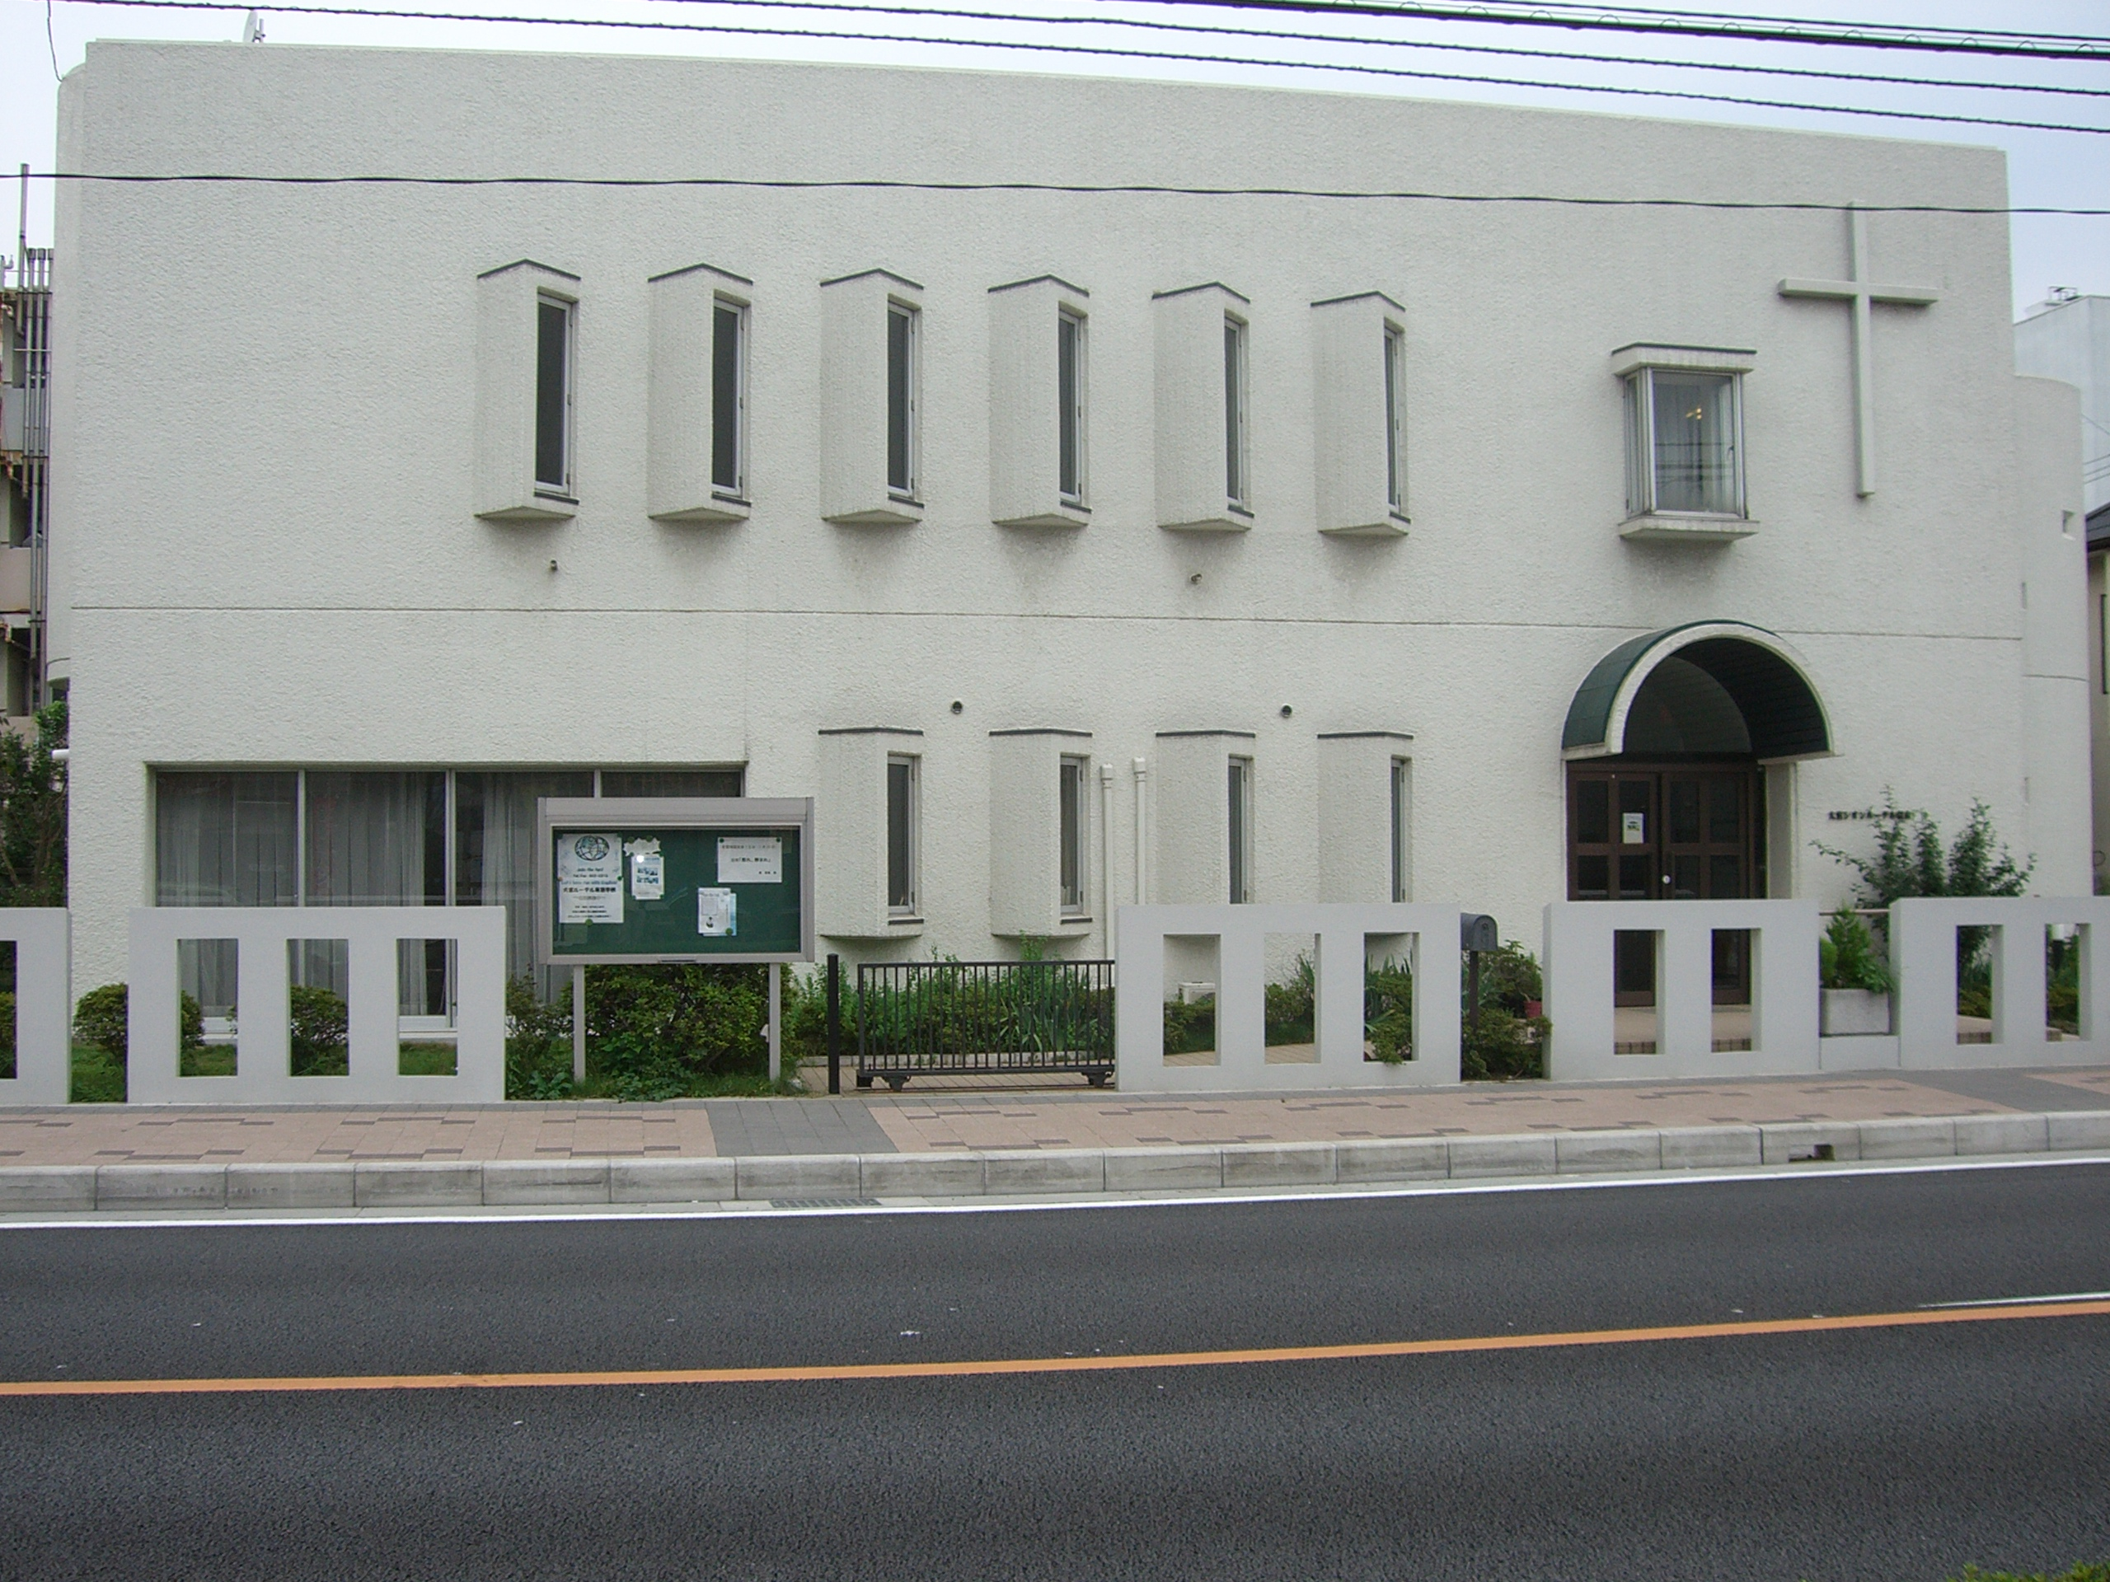

大宮シオン･ルーテル教会
〒 331-0814さいたま市北区東大成町1-229
Tel/Fax 048-663-0215
URL：http://omiya.church.jp
Email：himei-y@oregano.ocn.ne.jp

